

Documentación de Requerimientos Funcionales
Sistema de gestión de inventario

Versión: 1.4
Fecha: 29/10/2026
Sponsor Operación: Gerente/Propietario del comercio
Sponsor Organización: UNAHUR – Proyecto Integrador
Autor: Cardenas, Tomas
Release: Noviembre 2026

Tabla de contenidos
1 Historial de cambios 3
2 Alcance 5
2.1 Descripción del Proyecto/Objetivos 5
2.2 Justificación 5
2.3 Hipótesis 5
2.4 Restricciones 5
2.5 Dependencias 6
2.6 Alcance 6
3 Información de Requerimientos de Negocio 7
3.1 Reglas de Negocio 7
3.2 Casos de estudio 9
4 Requerimientos Funcionales 12
4.1 User Stories 12
4.2 Criterios de Bondad 18
5 Pantallas de Usuario 20
6 Glosario 33
6.1 Glosario de Términos 33
7 Minutas de reunión 34
7.1 Reunión 18/8/2026 34
7.2 Reunión 1/9/2026 34
7.3 Reunión 8/9/2026 35

- Historial de cambios
Versión | Fecha | Autor | Descripción
1.0 | 2/10/2026 | Cardenas, Tomas | -Versión inicial, elaborada a partir del BRD v1.3 y de las pantallas implementadas en la versión 0.2 del sistema.  -Se incluyen en la sección 5. Pantallas de Usuario los prototipos de las pantallas SC001, SC004, SC005 y SC006.
1.1 | 15/10/2026 | Cardenas, Tomas | -Se simplifica el alcance a una herramienta de gestión de stock: se quitan la importación de catálogos, los informes de caja (épica, historia de usuario y pantalla SC006), las familias de artículos y la pantalla SC005 (las alertas de reposición pasan al Dashboard).  -Se quitan los perfiles de usuario (historia de usuario, regla y caso de estudio), la restricción R-04 (repetida en las dependencias) y el criterio CB-05 (repetido en CB-03).  -La carga de facturas de compra pasa a ser la entrada de stock (AR-2, regla 7 y DÍA 4) y la sugerencia de reposición se simplifica (reglas C1 a C4, Q1 y Q2).  -Se incorpora el inicio de sesión: pantallas SC000 y SC000.1, épica EP-5 con la historia de usuario AR-10, reglas 14 y 15, caso de estudio DÍA 8 y criterio de bondad CB-08. La regla 4 pasa a confirmar el cierre de sesión.  -Se actualizan los prototipos SC001 y SC004, se agrega SC004.1 y se actualiza el glosario.  -Se quitan los mensajes del sistema: las filas "Mensaje a enviar" de las reglas y de los casos de estudio, y los mensajes de cada caso.  -Se renumeran las reglas, los casos de estudio, las historias de usuario y las épicas para que no queden huecos, igual que en el BRD v1.4.
1.2 | 22/10/2026 | Cardenas, Tomas | -Se reincorporan los perfiles de usuario como roles con permisos por pantalla: épica EP-6 (AR-11), regla 16, caso de estudio DÍA 9, alcance, dependencias y glosario.  -Regla C4: los artículos sin stock entran en la sugerencia aunque no tengan umbral.
1.3 | 26/10/2026 | Cardenas, Tomas | -Se reemplazan las pantallas de la sección 5 por capturas de la versión actual del sistema: SC000, SC001, SC004 y SC004.1 dejan de ser prototipos. Se agregan SC001.1 (Dashboard con el rol empleado, regla 16), SC002.6 (código repetido en más de un proveedor, regla 13) y SC005 y SC005.1 (administración de usuarios, desde el menú del usuario).  -Regla 1 y CA-6: la sugerencia de reposición incluye los artículos sin stock aunque no tengan umbral, igual que la regla C4.  -Regla 16 y CA-11: las pantallas sin permiso tampoco aparecen en el menú del usuario. El caso DÍA 9 usa el rol empleado.  -Regla 4: al cerrar la sesión se descarta la venta sin registrar, sin pedir confirmación.  -Se ingresa con el nombre del usuario, que puede repetirse: la contraseña identifica a cada uno (DÍA 8, DÍA 9 y glosario).  -Los ajustes de inventario pasan a estar fuera del alcance (objetivos, alcance, EP-3, recálculo de la sugerencia y glosario).  -Glosario: cada movimiento de inventario guarda el usuario que lo hizo; permiso y rol incluyen la pantalla de usuarios y el rol empleado.  -Todas las épicas pasan a Done.  -Regla 17: el usuario de la sesión no puede cambiarse el rol ni darse de baja (EP-6). Un usuario puede no tener rol, y entonces no accede a ninguna pantalla (CA-11 y glosario).  -El release pasa a noviembre de 2026 (R-01). Los casos DÍA 2 y DÍA 4 cuentan los artículos sin stock aunque no tengan umbral. El umbral mínimo del glosario incluye el stock igual al umbral, como la regla C2.
1.4 | 29/10/2026 | Cardenas, Tomas | -Se ingresa con el email, que no se repite (regla 14, DÍA 8, EP-5, AR-10 y glosario).  -Capturas con la paleta nueva y Cerrar sesión en el menú del usuario. Nueva SC001.2.  -CB-09 (modo oscuro). SC001: datos del Dashboard. Glosario: Dashboard y Modo oscuro.
- Alcance

  - Descripción del Proyecto/Objetivos
Desarrollar un sistema que agilice el control de stock de una casa de repuestos de motos: centralizar el catálogo de artículos y proveedores, registrar las ventas y las entradas de mercadería con actualización automática del stock, y sugerir qué artículos reponer según un umbral mínimo por artículo.
Los objetivos del sistema son los siguientes:
- Centralizar en una única base de datos el catálogo de artículos, sus proveedores y sus precios de compra y de venta.
- Reducir el tiempo de carga de mercadería mediante el registro ágil de las entradas de stock.
- Mantener el stock actualizado a partir de las ventas y las entradas de mercadería.
- Anticipar los faltantes mediante avisos y sugerencias de reposición basadas en un umbral mínimo por artículo.
- Brindar al gerente información sobre el estado general del inventario.
- Evitar registros incompletos o duplicados, como artículos cargados dos veces o sin precio de venta asignado.

  - Justificación
El comercio maneja varios miles de referencias de distintos proveedores, cada uno con su propia codificación, y hoy lleva el control de forma manual. Verificar la disponibilidad de un repuesto obliga a recorrer el depósito y los pedidos a proveedores se arman de memoria, lo que genera ventas perdidas por faltantes y capital inmovilizado en mercadería de baja salida. El sistema le permite a los empleados y al gerente saber qué hay en stock y qué se debe pedir.

  - Hipótesis
En las sugerencias de reposición se priorizarán los artículos sin stock y, después, los de menor stock en relación con su umbral mínimo. Además, se asume que:
- El sistema podrá agilizar los tiempos necesarios para las tareas de control del inventario.
- Las sugerencias automáticas de reposición reducirán la cantidad de faltantes sobre los artículos de mayor rotación.
- Los empleados podrán operar el sistema con una capacitación breve, sin conocimientos técnicos previos.

  - Restricciones
Este requerimiento se desarrolla bajo las siguientes restricciones:
- R-01: El sistema debe encontrarse operativo en noviembre de 2026, fecha de cierre del cuatrimestre.
- R-02: La versión inicial no contempla facturación electrónica ni integración con organismos fiscales.
- R-03: El sistema debe funcionar sobre los equipos existentes del comercio, sin requerir renovación de hardware.
- R-05: El desarrollo es llevado adelante por un único integrante, lo que limita la cantidad de funcionalidades a incluir.
- R-06: Los importes (costo, precio al público y total de cada venta) se manejan en pesos, sin centavos.

  - Dependencias
Este requerimiento no tiene dependencias con otros proyectos. Sí depende de los siguientes insumos, que debe proveer el comercio:
- Realización del recuento físico de inventario, previo a la carga inicial de datos.
- Definición por parte del gerente de los umbrales mínimos de stock de los artículos de mayor rotación.
- Disponibilidad de un equipo con acceso a la base de datos en el mostrador y en el depósito.
- Definición de los usuarios que van a operar el sistema y del rol de cada uno, que se cargan durante la puesta en marcha.

  - Alcance
Este requerimiento abarca desde la carga del catálogo de artículos y proveedores hasta el registro de ventas y entradas de mercadería, los avisos de reposición, el inicio de sesión y los perfiles de usuario. En detalle, incluye:
- ABM de artículos y proveedores.
- Inicio de sesión con email y contraseña, y perfiles de usuario con permisos por pantalla.
- Actualización de existencias mediante el registro de entradas de mercadería, con referencia opcional a la factura o remito.
- Registro de ventas al público con descuento automático de stock.
- Avisos de bajo stock y sugerencias de reposición según umbral configurable.
Quedan fuera del alcance la facturación electrónica, la integración automática con sistemas de proveedores, la venta en línea, la gestión contable, el uso de lectores de códigos de barras, la importación de catálogos de proveedores, los informes y gráficos de caja, las familias de artículos, los ajustes de inventario y el registro de devoluciones.

- Información de Requerimientos de Negocio

  - Reglas de Negocio
 | Regla 0  [ENCABEZADO] | Regla 1  [REPOSICIÓN] | Regla 2  [SIN PRECIO] | Regla 3  [CONFIRMACIÓN] | Regla 4  [CIERRE]
Condición | Siempre | Hay artículos sin stock o con stock igual o menor a su umbral mínimo. | Un artículo no tiene precio al público asignado. | Se da de alta, se modifica o se da de baja un artículo o un proveedor. | Se cierra la sesión.
Acción | Mostrar el mensaje de encabezado al empleado al iniciar sesión. | Sugerir los artículos a reponer, primero los de stock nulo. | Sugerir al empleado que le asigne un precio. | Confirmar la operación realizada. | Descartar la venta sin registrar, sin pedir confirmación.

 | Regla 5  [STOCK INSUFICIENTE] | Regla 6  [VENTA] | Regla 7  [ENTRADA DE STOCK] | Regla 8  [DUPLICADO]
Condición | La cantidad a vender de algún artículo supera el stock disponible. | Se confirma una venta. | Se registra una entrada de stock. | Se intenta agregar un artículo con un código que ya existe para el mismo proveedor.
Acción | Bloquear la venta completa e informar la cantidad pedida y la existencia real. | Descontar las unidades del stock y registrar la venta con su fecha, artículos e importe total, en una única operación. | Incrementar el stock del artículo por la cantidad indicada. | Rechazar el alta.

 | Regla 9  [BAJA DE PROVEEDOR] | Regla 10  [NOMBRE DE PROVEEDOR] | Regla 11  [VENTA SIN PRECIO] | Regla 12  [PRECIO HISTÓRICO] | Regla 13  [CÓDIGO REPETIDO]
Condición | Se intenta dar de baja un proveedor con artículos asociados. | Se intenta dar de alta o renombrar un proveedor con un nombre que ya existe. | La venta incluye un artículo sin precio al público. | Se registra una venta. | El código indicado para modificar o dar de baja un artículo existe en más de un proveedor.
Acción | Rechazar la baja hasta que esos artículos se reasignen o se den de baja. | Rechazar la operación. | Impedir la venta hasta que se le asigne un precio. | Guardar código, nombre y precio vigente de cada artículo. Los cambios posteriores no modifican la venta, que no se puede editar. | No operar sobre ninguno y pedir que se indique el proveedor.

 | Regla 14  [INICIO DE SESIÓN] | Regla 15  [SESIÓN REQUERIDA] | Regla 16  [PERFIL] | Regla 17  [USUARIO PROPIO]
Condición | El email o la contraseña ingresados no son correctos. | Se intenta abrir cualquier pantalla sin haber iniciado sesión. | Se intenta abrir una pantalla, o hacer una operación de esa pantalla, para la que el rol del usuario no tiene permiso. | El usuario de la sesión intenta cambiarse el rol o darse de baja.
Acción | Rechazar el ingreso sin indicar cuál de los dos datos es incorrecto. | Redirigir a la pantalla de inicio de sesión (SC000). | No mostrar la pantalla en la barra lateral ni en el menú del usuario; si se intenta abrirla igual, redirigir a la primera pantalla habilitada y rechazar la operación. | Rechazar la operación.

  - Casos de estudio
DÍA 1 | Regla 0  [ENCABEZADO] | Regla 2  [SIN PRECIO] | Regla 3  [CONFIRMACIÓN] | Regla 4  [CIERRE]
Condición | Siempre | Se dio de alta:  -EMB-0001 Kit de embrague Motomel Blitz 110, sin precio al público. | El alta del artículo se registró correctamente. | Siempre

DÍA 2 | Regla 0  [ENCABEZADO] | Regla 1  [REPOSICIÓN] | Regla 2  [SIN PRECIO] | Regla 4  [CIERRE]
Condición | Siempre | Al abrir el sistema hay 8 artículos para reponer: 3 sin stock (uno de ellos sin umbral) y 5 con stock igual o menor a su umbral. | EMB-0001 sigue sin precio al público. | Siempre

DÍA 3 | Regla 0  [ENCABEZADO] | Regla 4  [CIERRE] | Regla 5  [STOCK INSUFICIENTE]
Condición | Siempre | Siempre | Se intenta vender 5 unidades de:  -FIL-0003 Filtro de aire Yamaha YBR 125  Hay 2 en stock.

DÍA 4 | Regla 0  [ENCABEZADO] | Regla 1  [REPOSICIÓN] | Regla 4  [CIERRE] | Regla 7  [ENTRADA DE STOCK]
Condición | Siempre | Después de las entradas quedan 6 artículos para reponer. | Siempre | Se registran tres entradas con la referencia Fact. A 0003-00004512 (Frenos Patagonia):  -LIQ-0001 (+12)  -PAS-0002 (+9)  -ZAP-0001 (+6)

DÍA 5 | Regla 0  [ENCABEZADO] | Regla 4  [CIERRE] | Regla 8  [DUPLICADO]
Condición | Siempre | Siempre | Se intenta dar de alta el código FIL-0001 para Distribuidora Moto Sur, que ya tiene un artículo con ese código.

DÍA 6 | Regla 0  [ENCABEZADO] | Regla 4  [CIERRE] | Regla 9  [BAJA DE PROVEEDOR]
Condición | Siempre | Siempre | Se intenta dar de baja el proveedor Frenos Patagonia, que tiene 4 artículos asociados.

DÍA 7 | Regla 0  [ENCABEZADO] | Regla 2  [SIN PRECIO] | Regla 4  [CIERRE] | Regla 11  [VENTA SIN PRECIO]
Condición | Siempre | EMB-0001 no tiene precio al público. | Siempre | La venta incluye:  -EMB-0001 Kit de embrague Motomel Blitz 110, sin precio al público.

DÍA 8 | Regla 0  [ENCABEZADO] | Regla 4  [CIERRE] | Regla 14  [INICIO DE SESIÓN] | Regla 15  [SESIÓN REQUERIDA]
Condición | Siempre | Siempre | Se ingresa con el email de Martina (martina.gomez@example.com) y una contraseña incorrecta. En el segundo intento los datos son correctos. | Antes de iniciar sesión, se intenta abrir la pantalla de Ventas (SC003).

DÍA 9 | Regla 0  [ENCABEZADO] | Regla 4  [CIERRE] | Regla 16  [PERFIL]
Condición | Siempre | Siempre | El usuario Juan, con el rol empleado (permisos Dashboard y Ventas), inicia sesión y escribe la dirección de la pantalla de Artículos (SC002).

- Requerimientos Funcionales

  - User Stories
EP-1: Catálogo de artículos y proveedores
Project | EasyStock
Status | Done
Responsible | Tomas Cardenas

Created on | 9/9/2026
Last Updated | 26/10/2026

Description
ABM de artículos y proveedores, búsqueda por código o descripción (pantalla SC002).

Plan Estimate

3 semanas

User Stories
AR-1 Como empleado repositor quiero cargar elementos del inventario al sistema para manejar de manera más eficiente el control de stock.

AR-3 Como empleado de mostrador quiero buscar un artículo por código o descripción para responder al cliente sin demoras.

AR-8 Como gerente quiero modificar los datos y el precio de venta de un artículo para mantener actualizada la información comercial.

AR-9 Como empleado repositor quiero dar de alta, modificar y dar de baja proveedores para asociar cada artículo con el proveedor que lo vende.
Criterio de Aceptación

CA-1 Cargar elementos exitosamente y sin duplicados a la BD: el código no puede repetirse dentro de un mismo proveedor. El precio al público puede quedar sin asignar al momento del alta.
CA-3 La búsqueda informa el stock disponible y el precio de venta vigente.
CA-8 Los cambios se guardan y quedan registrados con usuario y fecha.
CA-9 El nombre del proveedor no se repite, el listado muestra cuántos artículos tiene asociados cada uno y no se permite dar de baja un proveedor con artículos asociados.

Dependencias

Este ítem no tiene dependencia alguna.

EP-2: Ventas al público
Project | EasyStock
Status | Done
Responsible | Tomas Cardenas

Created on | 9/9/2026
Last Updated | 1/10/2026

Description
Registro de ventas con descuento automático de stock y bloqueo de las ventas sin stock suficiente (pantalla SC003).

Plan Estimate

1 semana

User Stories
AR-4 Como empleado de mostrador quiero registrar una venta al público para que el stock refleje la mercadería entregada.

AR-5 Como empleado de mostrador quiero que el sistema me impida vender más unidades de las disponibles para no comprometer mercadería inexistente.
Criterio de Aceptación

CA-4 La venta se registra con sus artículos, cantidades, fecha e importe total, y el stock se descuenta automáticamente. Antes de registrarla, el empleado ve los artículos agregados y el total acumulado.
CA-5 Ante una cantidad mayor al stock, la operación se bloquea y se informa la existencia real.

Dependencias

Depende de EP-1: los artículos deben estar cargados con su precio al público.

EP-3: Compras y movimientos de inventario
Project | EasyStock
Status | Done
Responsible | Tomas Cardenas

Created on | 9/9/2026
Last Updated | 26/10/2026

Description
Registro de entradas de stock, con referencia opcional a la factura o remito. Los movimientos se consultan en la pantalla SC004, con la fecha y el usuario de cada operación.

Plan Estimate

3 semanas

User Stories
AR-2 Como empleado repositor quiero registrar las entradas de mercadería con la factura o el remito como referencia opcional para que el stock se actualice con lo recibido.
Criterio de Aceptación

CA-2 Al registrar una entrada, el stock del artículo se incrementa por la cantidad indicada y la entrada queda en Movimientos.

Dependencias

Depende de EP-1: los artículos y los proveedores deben estar cargados.

EP-4: Alertas y sugerencias de reposición
Project | EasyStock
Status | Done
Responsible | Tomas Cardenas

Created on | 9/9/2026
Last Updated | 26/10/2026

Description
Umbral mínimo por artículo (se carga en la pantalla SC002), avisos de bajo stock y sugerencia de reposición en el Dashboard (pantalla SC001).

Plan Estimate

2 semanas

User Stories
AR-6 Como empleado quiero recibir al iniciar sesión el listado de artículos a reponer para priorizar el trabajo del día.

AR-7 Como gerente quiero definir un umbral mínimo de stock por artículo para que el sistema sepa cuándo debe avisarme.
Criterio de Aceptación

CA-6 El sistema muestra los artículos sin stock y los que tienen el stock igual o menor a su umbral, con los de stock nulo en primer lugar.
CA-7 El umbral se guarda por artículo y es utilizado para generar las sugerencias.

Dependencias

Depende de EP-1 (umbral por artículo) y de EP-2 y EP-3 (movimientos que modifican el stock).

EP-5: Inicio de sesión
Project | EasyStock
Status | Done
Responsible | Tomas Cardenas

Created on | 9/9/2026
Last Updated | 29/10/2026

Description
Inicio de sesión con email y contraseña (pantalla SC000, reglas 14 y 15). La sesión se cierra desde el menú del usuario, en el encabezado (regla 4).

Plan Estimate

2 semanas

User Stories
AR-10 Como empleado quiero iniciar sesión con mi email y mi contraseña para que cada operación quede registrada a mi nombre.
Criterio de Aceptación

CA-10 Con datos válidos se ingresa al Dashboard con el nombre del empleado en el encabezado; con datos inválidos se rechaza el ingreso sin indicar cuál es incorrecto, y sin sesión iniciada no se accede a ninguna otra pantalla.

Dependencias

Este ítem no tiene dependencia alguna.

EP-6: Perfiles de usuario
Project | EasyStock
Status | Done
Responsible | Tomas Cardenas

Created on | 9/9/2026
Last Updated | 29/10/2026

Description
Roles con los permisos de las pantallas que habilitan, asignados a cada usuario (reglas 16 y 17). El rol admin tiene todos los permisos. Los usuarios y el rol de cada uno se administran en la pantalla SC005, que se abre desde el menú del usuario.

Plan Estimate

2 semanas

User Stories
AR-11 Como gerente quiero asignarle a cada usuario un rol con los permisos de las pantallas que puede usar para restringir cada tarea al personal autorizado.
Criterio de Aceptación

CA-11 Cada usuario tiene a lo sumo un rol, y cada rol tiene un permiso por cada pantalla que habilita. La barra lateral y el menú del usuario muestran solo esas pantallas, y una pantalla sin permiso no se abre aunque se escriba su dirección.

Dependencias

Depende de EP-5: los permisos se aplican al usuario que inició sesión.

  - Criterios de Bondad

El sistema debe cumplir con los siguientes criterios de bondad:

- CB-01: El sistema debe permitir registrar artículos de manera rápida y sencilla.
- CB-02: El sistema debe evitar el registro de artículos duplicados.
- CB-03: Las consultas de stock deben mostrar información actualizada.
- CB-04: Las alertas de reposición deben generarse automáticamente cuando el stock alcance el mínimo establecido.
- CB-06: La interfaz debe ser clara y sencilla para facilitar su utilización por parte de los empleados.
- CB-07: Toda operación sobre el inventario debe quedar registrada con el usuario que la realizó y la fecha en que se hizo.
- CB-08: Las contraseñas deben guardarse cifradas y no mostrarse en pantalla ni en los registros del sistema.
- CB-09: La interfaz debe poder usarse en modo claro o en modo oscuro, a elección de cada usuario, y recordar esa elección en el equipo.

Generar sugerencia: para cada artículo, al iniciar el sistema y después de cada movimiento de stock, generar reglas de la forma:

STOCK ACTUAL => SUGERENCIA

STOCK ACTUAL: Es la situación de cada artículo respecto de su umbral mínimo:

 | Regla C1  [SIN STOCK] | Regla C2  [BAJO] | Regla C3  [NORMAL]
Condición | El stock es igual a 0. | El stock es mayor a 0 y menor o igual al umbral mínimo. | El stock es mayor al umbral mínimo.
Acción | Incluir en SUGERENCIA  La tupla (ID_ARTICULO, C1) | Incluir en SUGERENCIA  La tupla (ID_ARTICULO, C2) | No incluir en SUGERENCIA

SUGERENCIA: Son los artículos a reponer. Para cada uno se calcula la cantidad a pedir:

 | Regla Q1  [STOCK OBJETIVO] | Regla Q2  [CANTIDAD SUGERIDA]
Condición | El artículo tiene umbral mínimo. | El artículo está en C1 o C2 y tiene umbral.
Acción | Stock objetivo =  2 × umbral mínimo | Cantidad sugerida =  stock objetivo − stock actual

- Al iniciar el sistema, calcular para cada artículo su regla de STOCK ACTUAL y armar la SUGERENCIA.
- Ordenar la SUGERENCIA por regla (C1 y C2) y, dentro de cada regla, por el cociente entre stock y umbral mínimo, de menor a mayor.
- Recalcular la SUGERENCIA después de cada venta, entrada de stock o modificación de un artículo, para que refleje el stock actual.
- Si un artículo con stock no tiene umbral mínimo asignado, aplicar la regla C4:
Regla C4 [SIN UMBRAL]
No tiene umbral y su stock es mayor a 0.
No incluir en SUGERENCIA

- Pantallas de Usuario

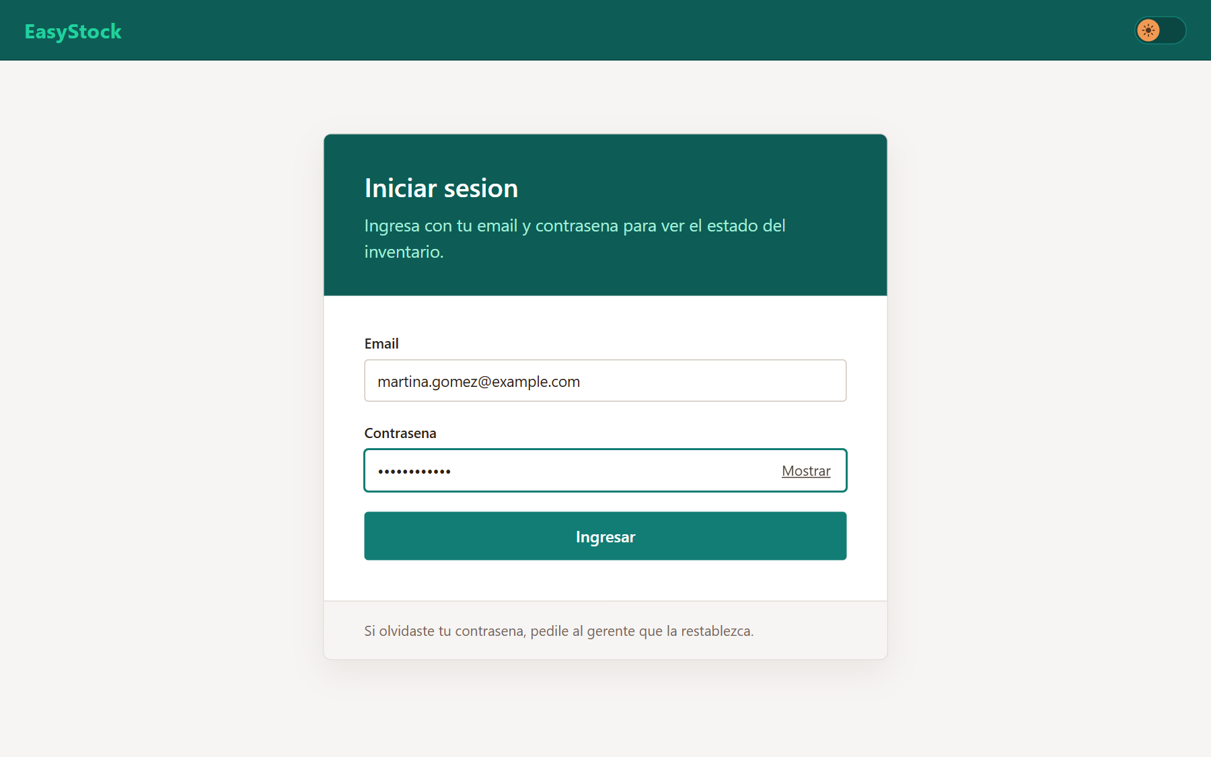
SC000 – Inicio de sesión

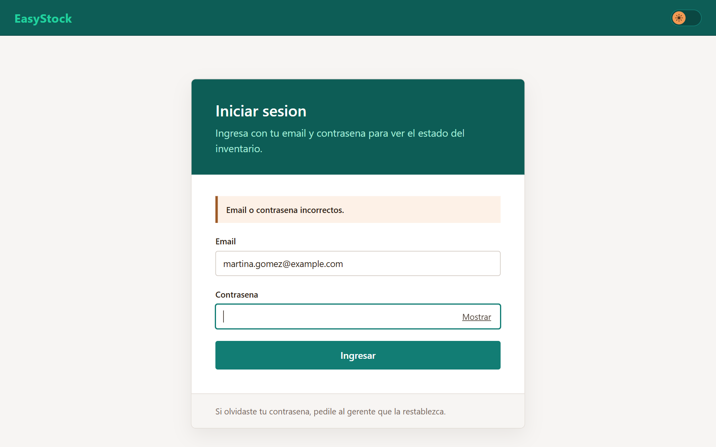
SC000.1 – Credenciales incorrectas (regla 14)

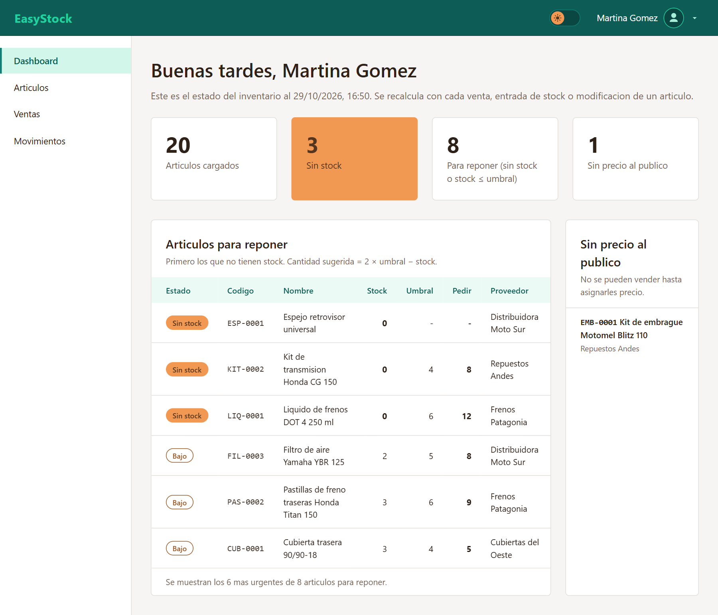
SC001 – Dashboard
Datos que muestra el Dashboard. Salen del stock, el umbral mínimo, el precio al público y el proveedor de cada artículo, y se calculan cada vez que se abre la pantalla, así reflejan las ventas, entradas y modificaciones registradas hasta ese momento:
Dato | Qué muestra
Encabezado | Saludo según la hora, con el nombre y el apellido del usuario de la sesión (regla 0), y la fecha y la hora en que se calcularon los datos.
Artículos cargados | Cantidad de artículos del catálogo.
Sin stock | Artículos con el stock en 0 (regla C1). El recuadro se resalta cuando hay alguno.
Para reponer | Artículos sin stock, tengan o no umbral mínimo, y artículos con el stock igual o menor a su umbral (reglas C1, C2 y C4).
Sin precio al público | Artículos sin precio al público asignado, que no se pueden vender (reglas 2 y 11).
Artículos para reponer | Los 6 más urgentes, en el orden de la SUGERENCIA: primero los sin stock, por código, y después los de stock bajo, por el cociente entre stock y umbral mínimo. De cada uno se muestra el estado (Sin stock o Bajo), el código, el nombre, el stock, el umbral mínimo, la cantidad a pedir (regla Q2, o "-" si no tiene umbral) y el proveedor.
Sin precio al público (lista) | Los primeros 6 artículos sin precio, por código, con su código, su nombre y su proveedor.
Pie de cada lista | Si hay más artículos que los 6 de la lista, indica cuántos se muestran del total.

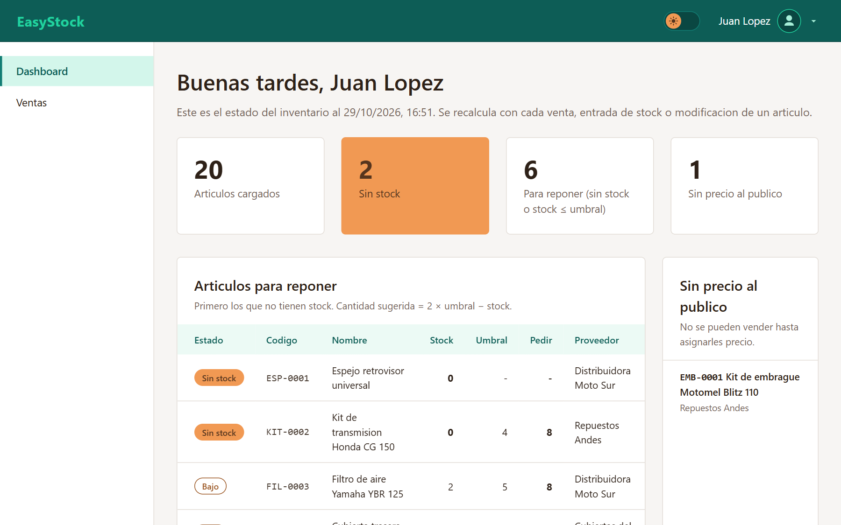
SC001.1 – Dashboard con el rol empleado (regla 16)

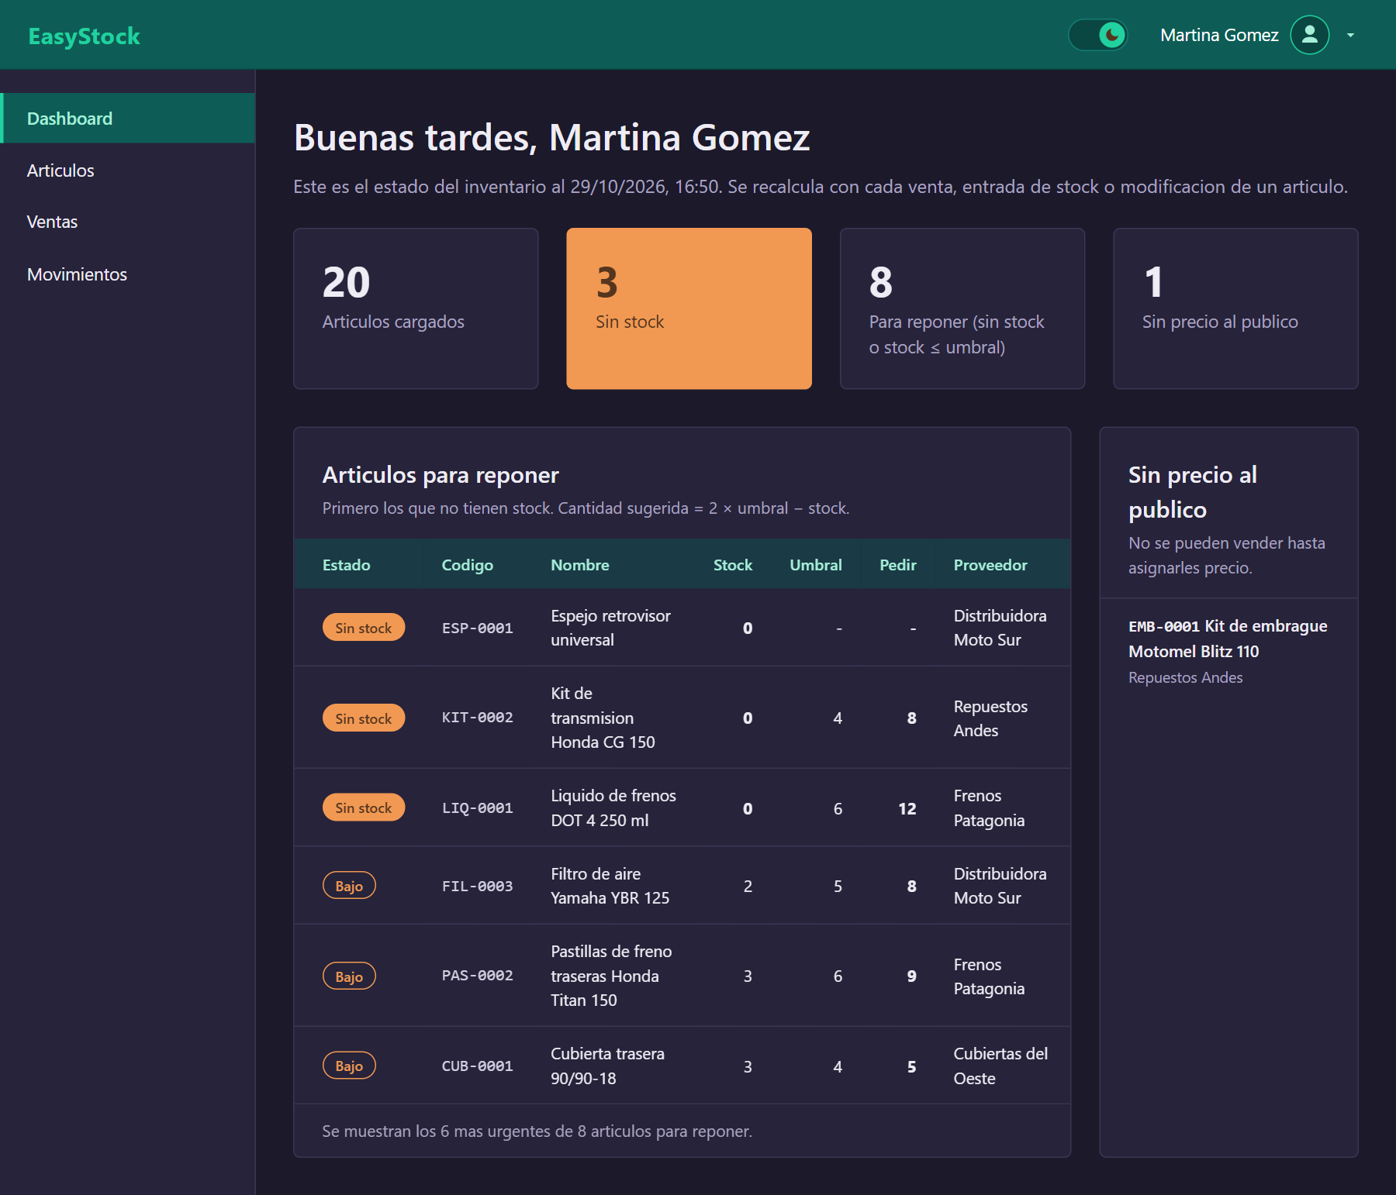
SC001.2 – Dashboard en modo oscuro (CB-09)

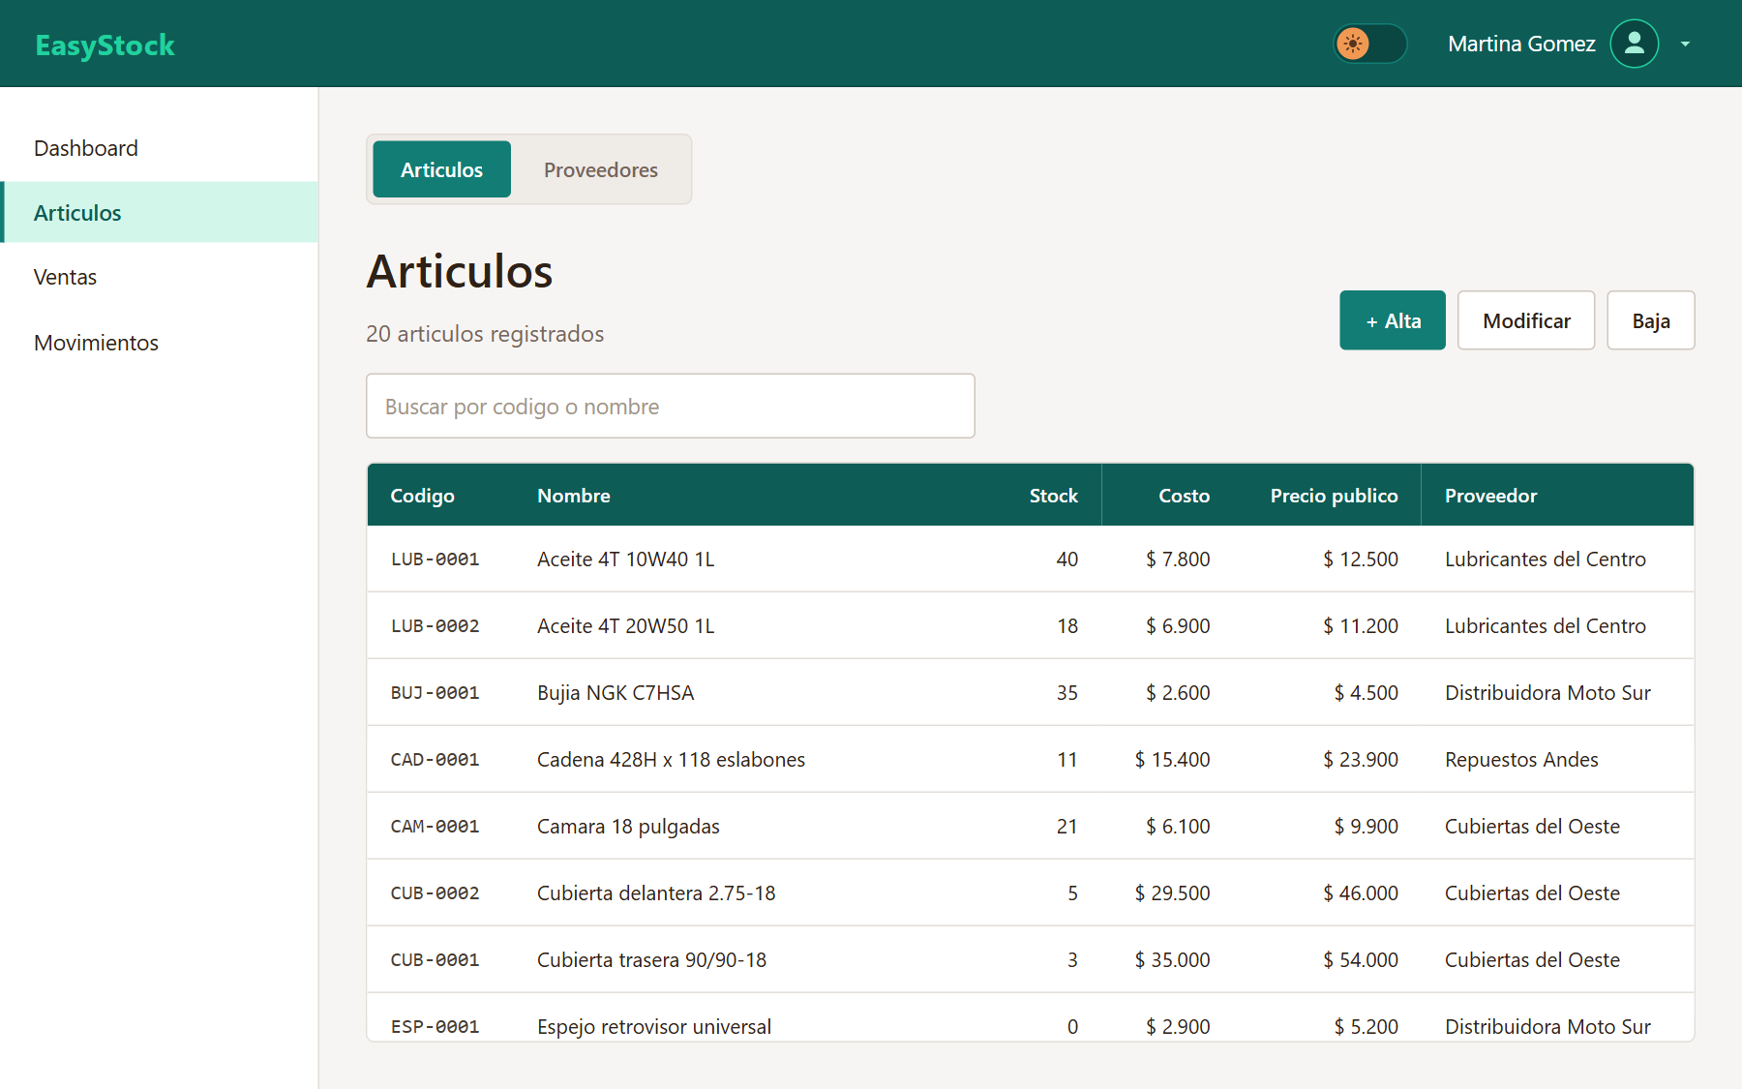
SC002 – Artículos

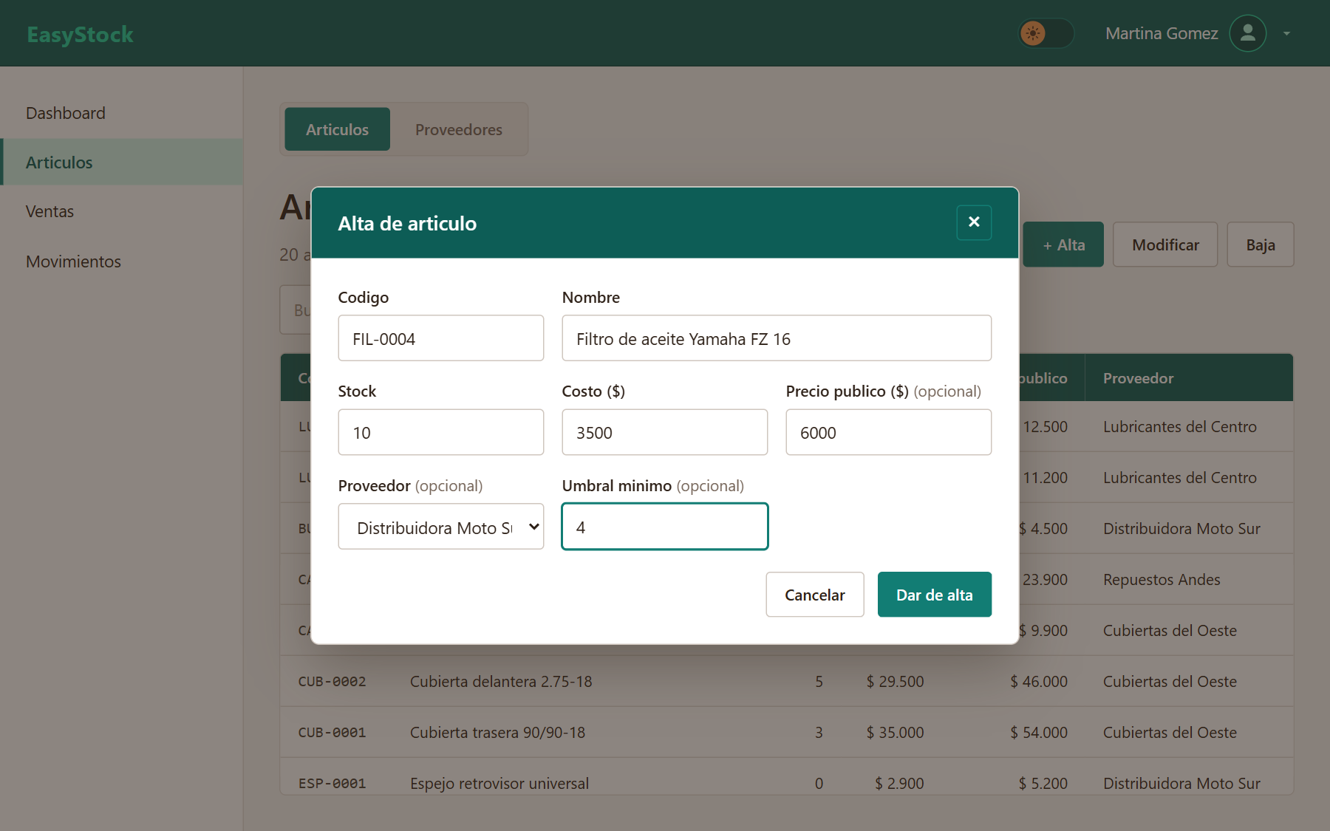
SC002.1 – Alta de artículo

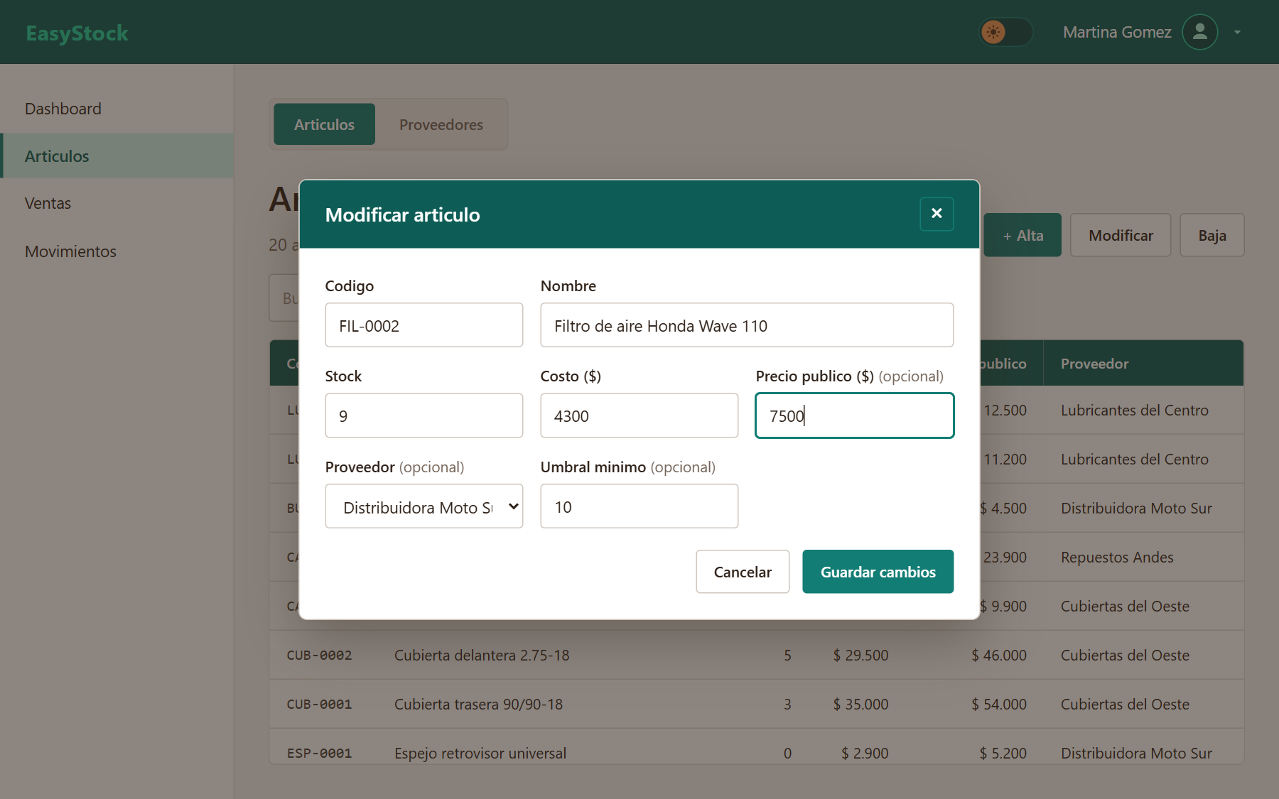
SC002.2 – Modificación de artículo

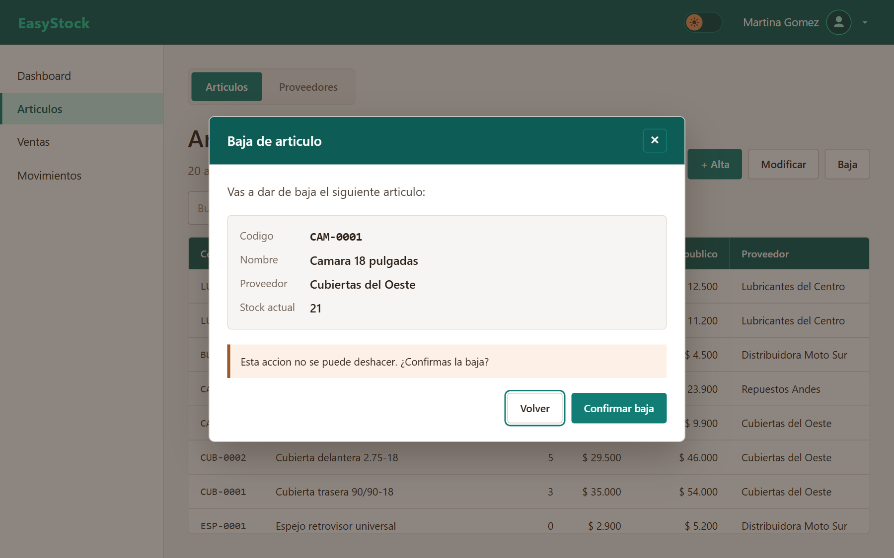
SC002.3 – Baja de artículo

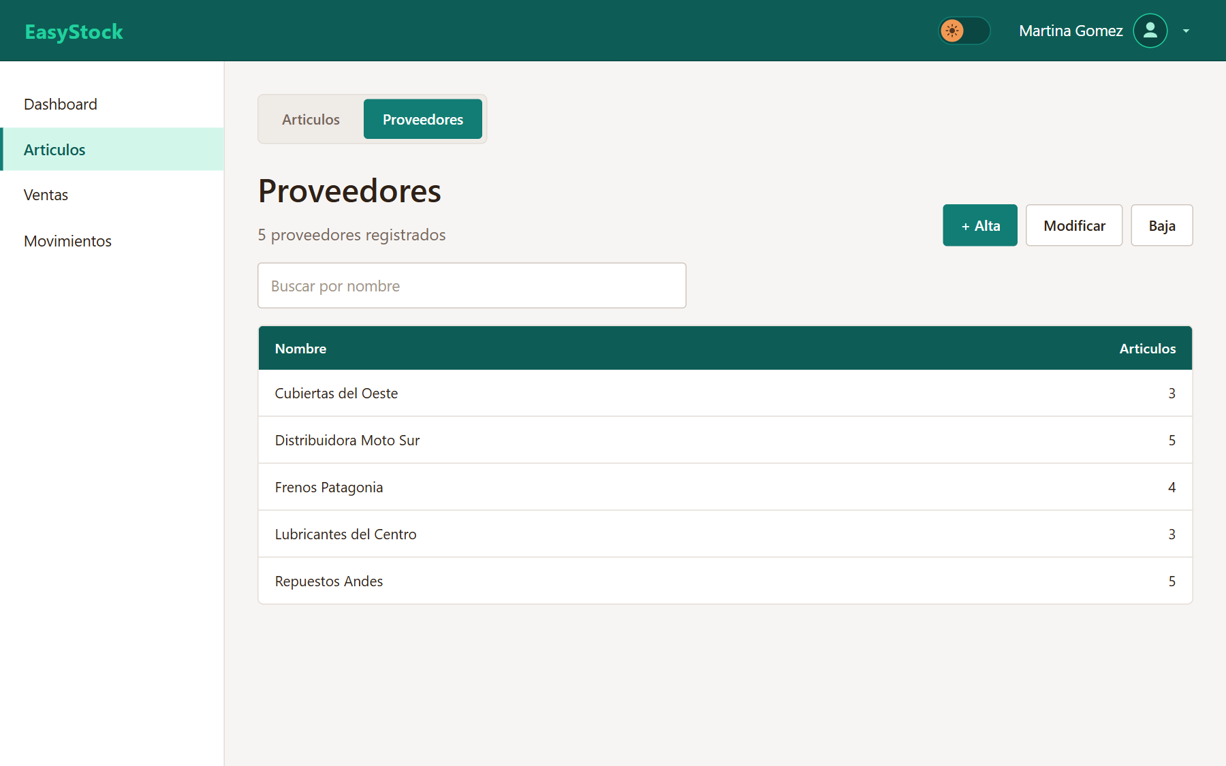
SC002.4 – Proveedores

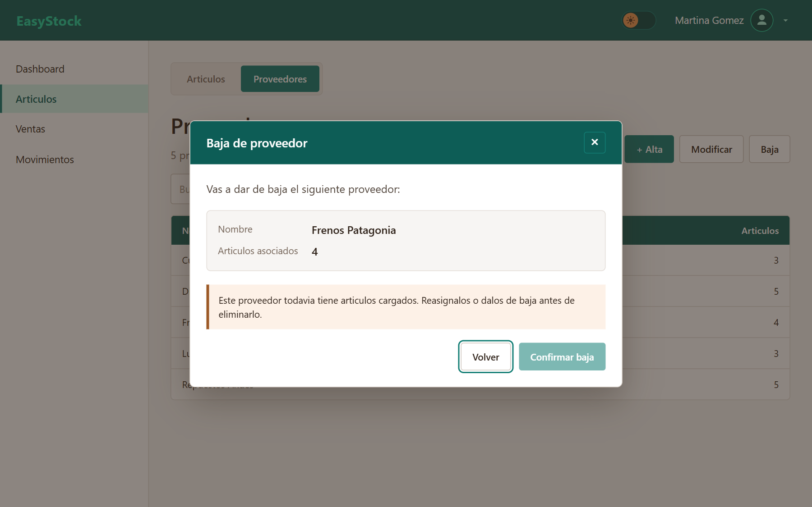
SC002.5 – Baja de proveedor con artículos asociados (regla 9)

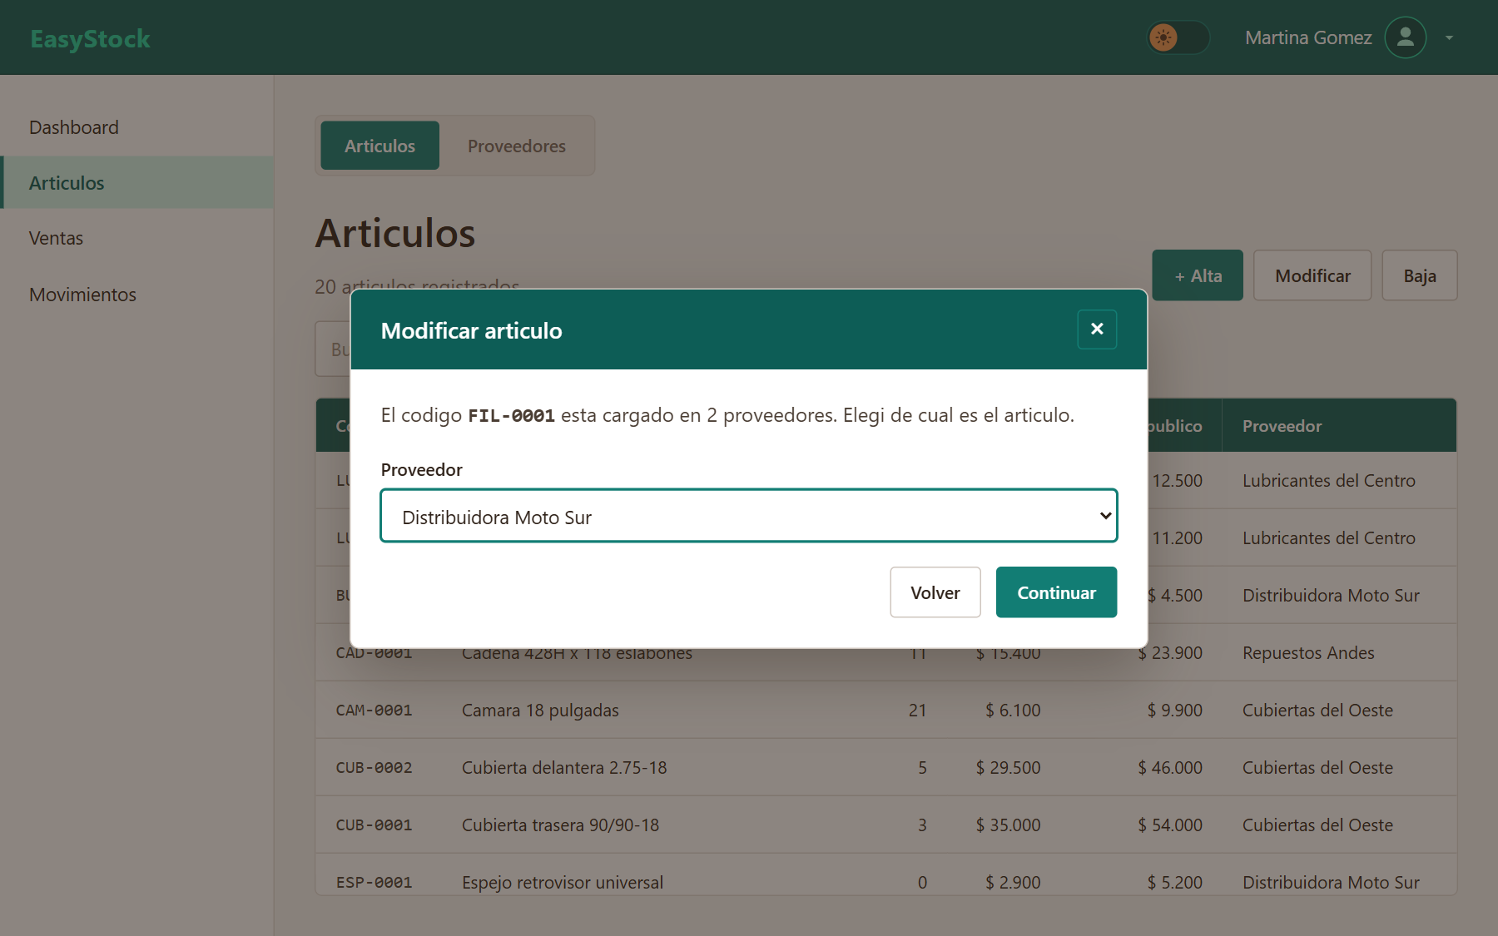
SC002.6 – Código repetido en más de un proveedor (regla 13)

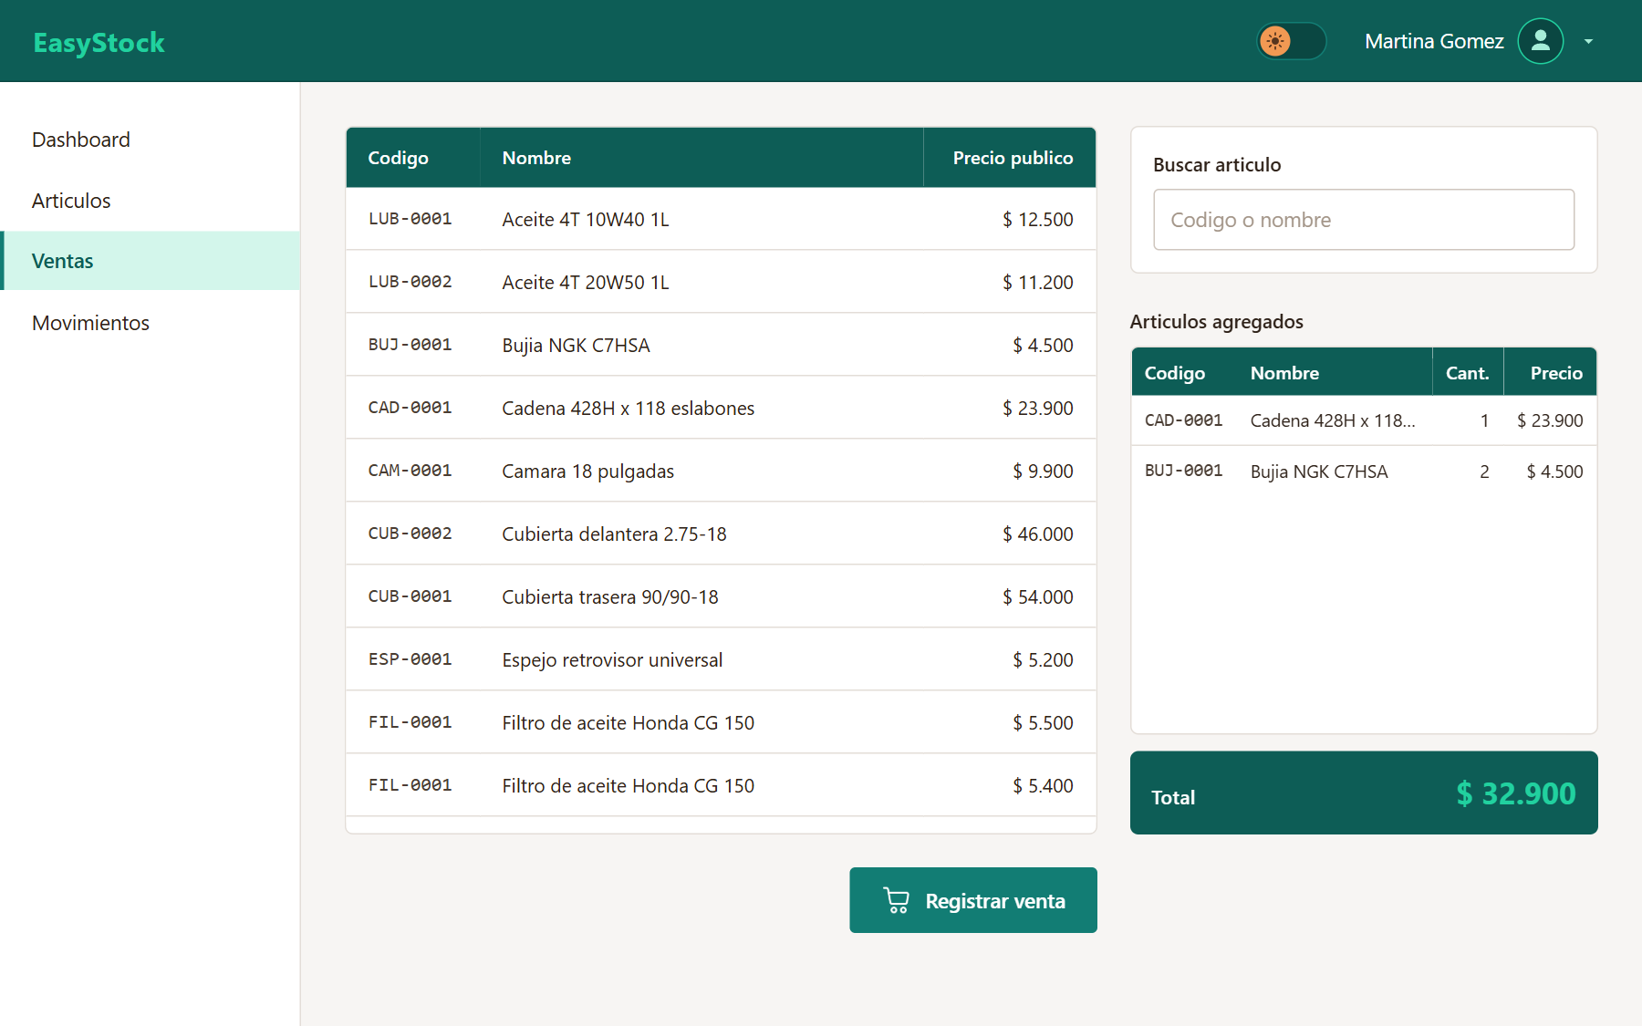
SC003 – Ventas

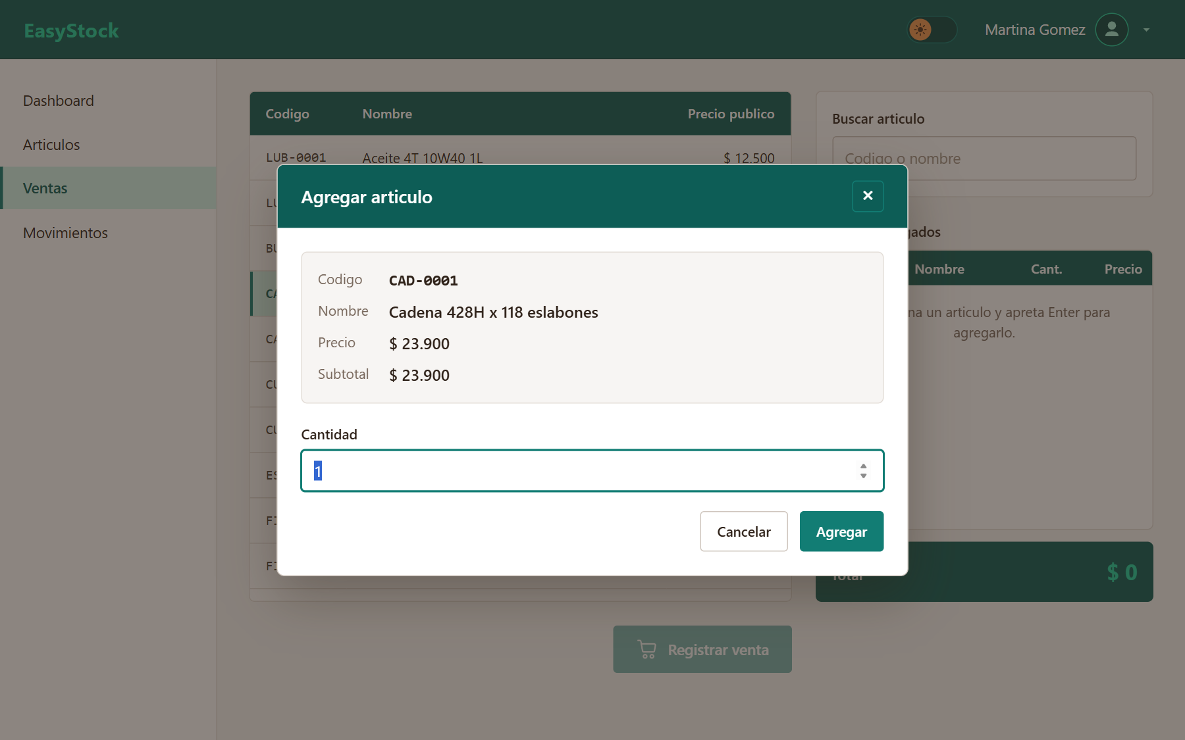
SC003.1 – Agregar artículo a la venta

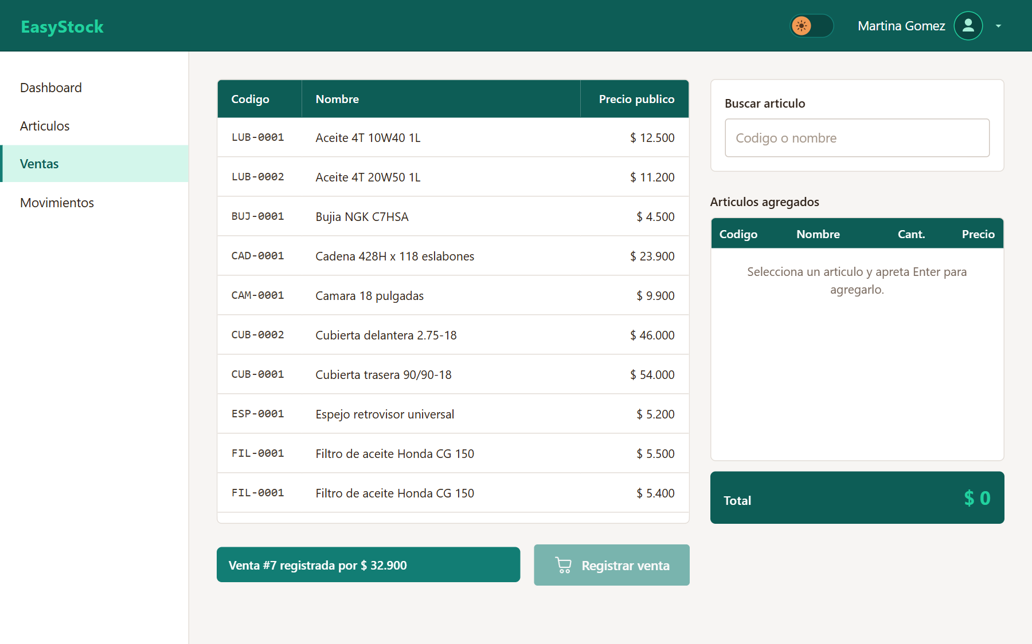
SC003.2 – Venta registrada (regla 6)

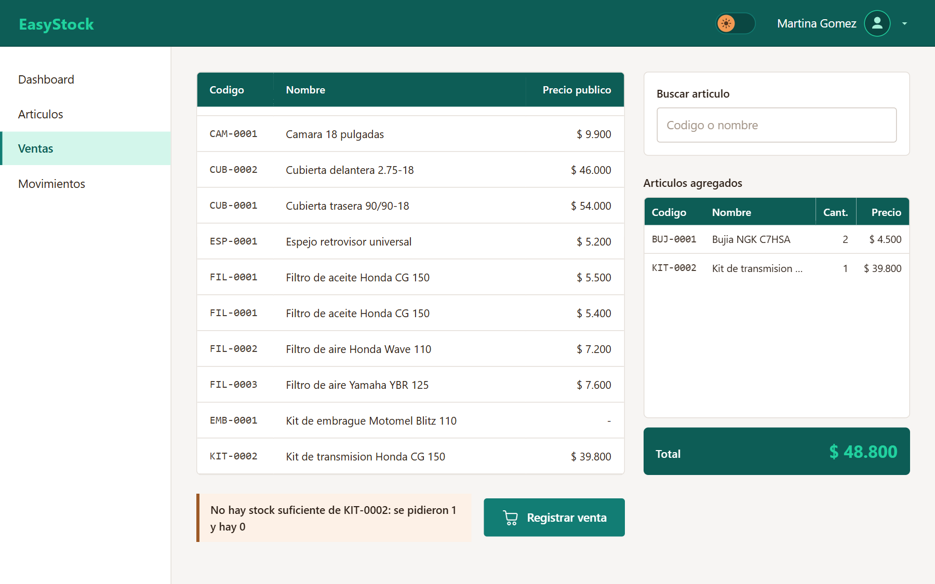
SC003.3 – Stock insuficiente (regla 5)

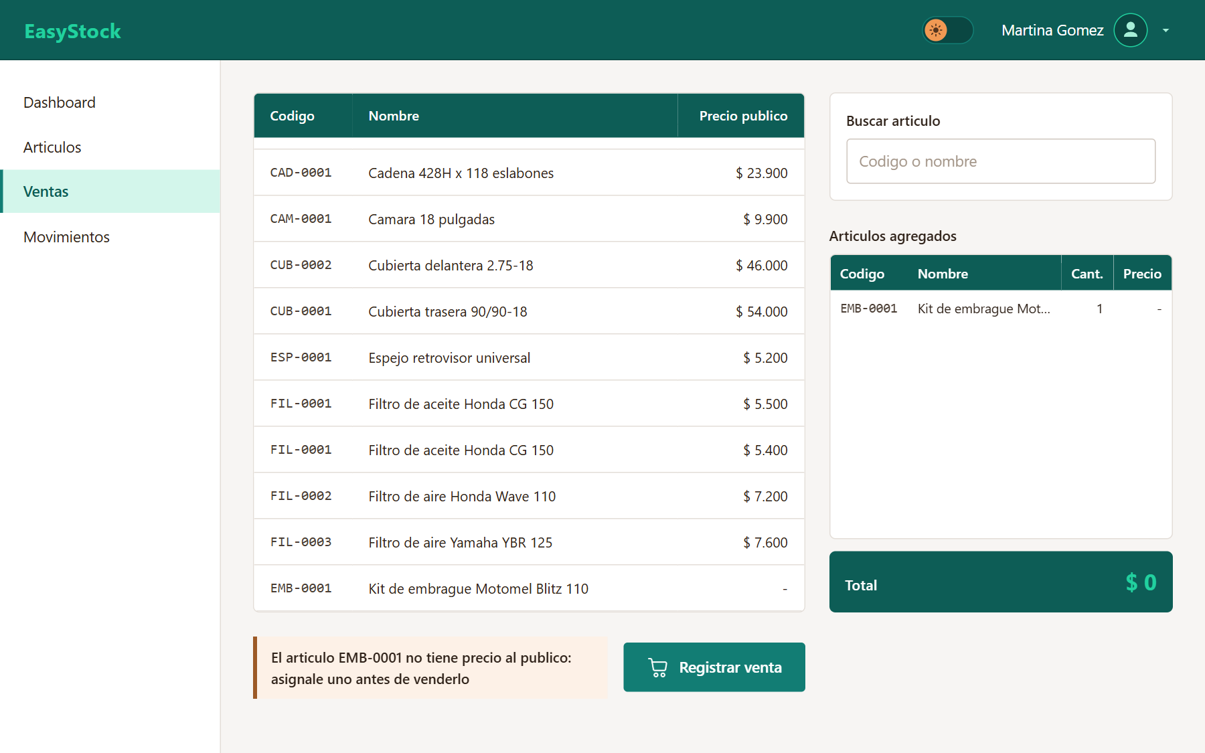
SC003.4 – Artículo sin precio al público (regla 11)

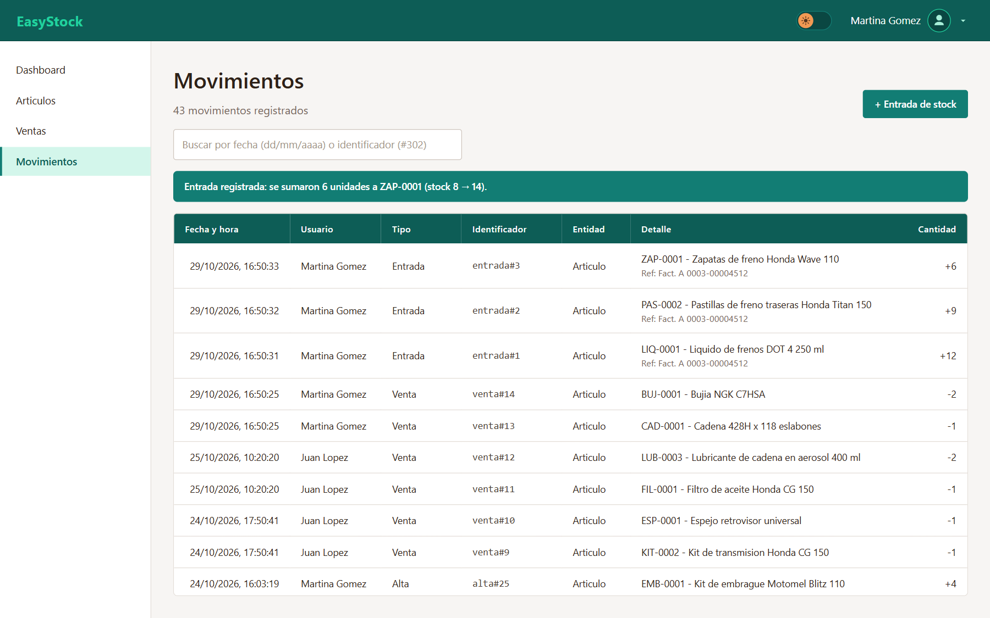
SC004 – Movimientos

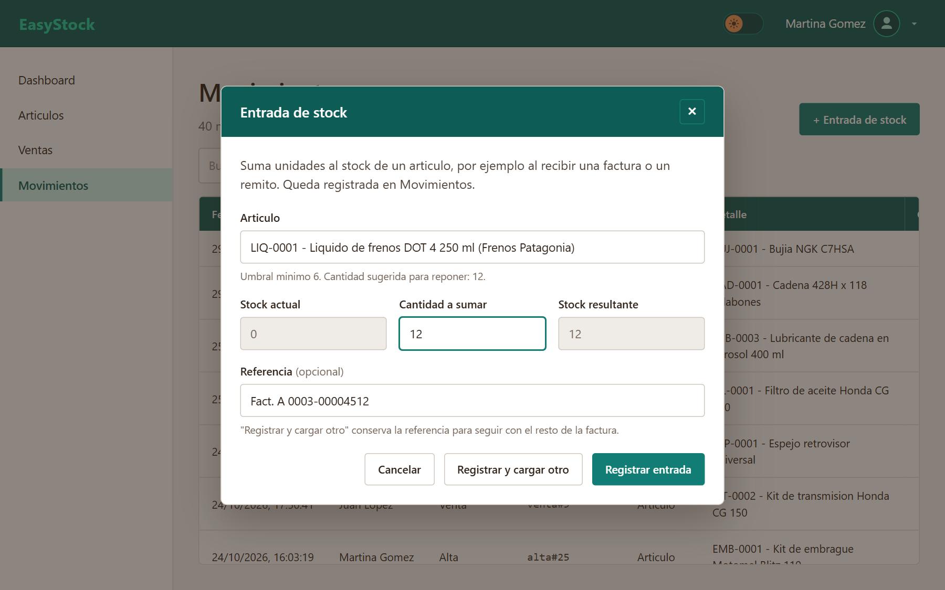
SC004.1 – Entrada de stock (regla 7)

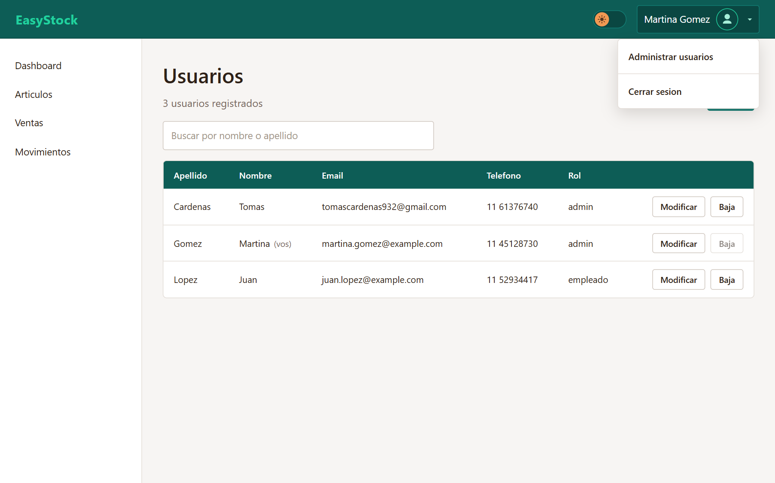
SC005 – Usuarios, desde el menú del usuario

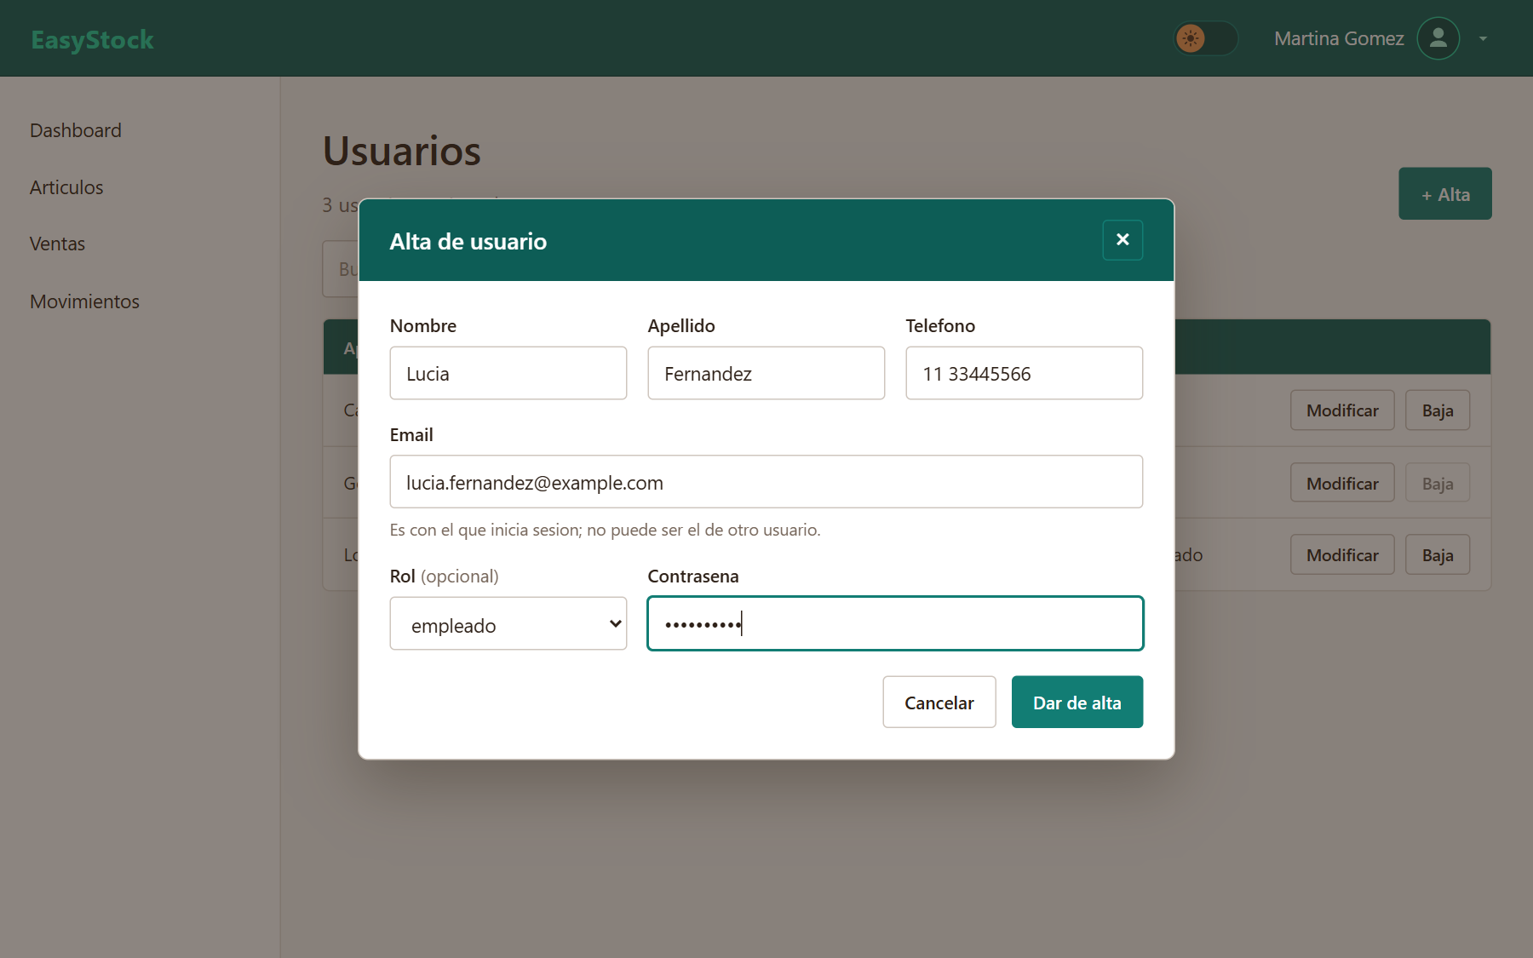
SC005.1 – Alta de usuario

- Glosario

6.1 Glosario de Términos

Término | Descripción
ABM | Sigla de Alta, Baja y Modificación. Conjunto de operaciones básicas de mantenimiento sobre una entidad del sistema, a las que suele agregarse la consulta.
Artículo | Cada repuesto o producto individualizable que el comercio compra y vende, identificado por un código único dentro de su proveedor.
BRD | Business Requirements Document. Documento que describe las necesidades del negocio que la solución debe satisfacer.
Cantidad sugerida | Unidades que el sistema propone pedir de un artículo para llevarlo a su stock objetivo.
Costo | Precio al que el comercio compra un artículo a su proveedor. Es obligatorio al dar de alta el artículo.
Criterio de Aceptación | Condiciones que un producto de software debe satisfacer para ser aceptado por un usuario, cliente o stakeholder.
Criterio de Bondad | Cualidad esperada de la solución que permite evaluar si el resultado es satisfactorio para el negocio.
Dashboard | Pantalla inicial del sistema (SC001), con el estado del inventario: cuántos artículos hay cargados, sin stock, para reponer y sin precio al público, y las listas de los artículos a reponer y sin precio. Sus datos salen del stock, el umbral mínimo, el precio al público y el proveedor de cada artículo.
Entrada de stock | Movimiento que suma unidades al stock de un artículo al recibir mercadería. Puede llevar como referencia la factura o el remito del proveedor.
Épica | Conjunto de historias de usuario relacionadas con un mismo objetivo, que se planifican y se siguen juntas.
FRD | Functional Requirements Document. Documento que describe cómo debe comportarse el sistema para cumplir con los requerimientos de negocio.
Modo oscuro | Combinación de colores con fondos oscuros, que se elige con el switch del encabezado. La elección queda guardada en el equipo; si no se eligió ninguna, el sistema usa la del sistema operativo.
Movimiento de inventario | Registro de cada operación sobre el inventario: alta, baja o modificación de un artículo o proveedor, venta o entrada de mercadería. Guarda la fecha y el usuario que la hizo.
Permiso | Habilitación para usar una pantalla del sistema. Hay un permiso por cada pantalla, con su mismo nombre; el de Usuarios habilita la pantalla que se abre desde el menú del usuario.
Precio al público | Precio de venta de un artículo. Puede quedar sin asignar al cargarlo, pero es obligatorio para poder venderlo.
Proveedor | Empresa que abastece de artículos al comercio. Se identifica por su nombre, que no puede repetirse.
Prototipo | Diseño de una pantalla que todavía no está implementada, utilizado para validarla antes de construirla.
Release | Versión del sistema que se entrega con un conjunto cerrado de funcionalidades, identificada con un número (por ejemplo, v0.2).
Rol | Perfil de un usuario: el conjunto de permisos que define qué pantallas puede usar. Cada usuario tiene a lo sumo un rol, y sin rol no puede usar ninguna pantalla. El rol admin tiene todos los permisos y el rol empleado, solo Dashboard y Ventas.
Rotación | Frecuencia con la que un artículo se vende y se repone en un período determinado.
Sesión | Período que va desde que un empleado ingresa con su email y su contraseña hasta que cierra sesión desde el menú del usuario. Las operaciones que realiza en ese período quedan registradas a su nombre.
Stock | Cantidad de unidades disponibles de un artículo en el depósito y en el punto de venta.
Stock objetivo | Cantidad de unidades a la que se busca llevar un artículo al reponerlo. Equivale al doble de su umbral mínimo.
Tabla de decisión | Tabla que relaciona cada condición del negocio con la acción que el sistema debe ejecutar.
Umbral mínimo | Cantidad mínima de unidades de un artículo: si su stock es igual o menor, el sistema considera que debe reponerse y emite el aviso correspondiente.
User Stories | Descripciones cortas y concisas contadas desde el punto de vista del usuario cuando prueba un producto digital.
Usuario | Cuenta con la que un empleado ingresa al sistema. Tiene nombre, apellido, email, teléfono, contraseña y, de forma opcional, un rol. Se ingresa con el email, que no puede repetirse entre usuarios, y la contraseña.
Venta | Operación de entrega de artículos a un cliente. Registra la fecha, cada artículo con su cantidad y precio al momento de la venta, y el importe total.

- Minutas de reunión

  - Reunión 18/8/2026
- Participantes: Gerente/Propietario; empleado repositor; autor del documento.
- Temas tratados: Relevamiento del circuito actual de control de stock, compras y ventas. Recorrido por el depósito y revisión de las planillas en uso.
- Acuerdos: Se confirma la necesidad de un sistema propio. Se define como prioridad el control de existencias y la sugerencia de reposición.
- Pendientes: Elaborar la versión inicial del BRD y solicitar los catálogos digitales a los proveedores.

  - Reunión 1/9/2026
- Participantes: Gerente/Propietario; empleados de mostrador y depósito; autor del documento.
- Temas tratados: Validación de las reglas de negocio preliminares y de los mensajes del sistema. Discusión sobre el manejo de artículos sin precio asignado.
- Acuerdos: Se aprueban las reglas 0 a 4. Se acuerda que el sistema debe bloquear la venta cuando no hay stock suficiente.
- Pendientes: Incorporar las reglas de ventas al documento y definir los perfiles de usuario.

  - Reunión 8/9/2026
- Participantes: Gerente/Propietario; autor del documento.
- Temas tratados: Revisión del alcance, priorización de las historias de usuario y definición de los umbrales de stock.
- Acuerdos: Se congela el alcance del release de noviembre de 2026. Facturación electrónica y venta en línea quedan fuera del alcance.
- Pendientes: Emitir la versión 1.2 del BRD y comenzar el prototipado de las pantallas SC001 a SC005.

